
SANO SEEDING COMB
Sano Sadbový hrebeň
Sano Sadbový hřeben
Sano Grzebień do siewu
Sano Hullámos vetőgerinc
Sano Cresta de siembra
Sano Saatkamm
EU RCD (Registered Community Design / Zapísaný dizajn Spoločenstva): 15112651-0001. Prihlasovateľ (Applicant ID): 2578281 – SANOVATO , Kategória: Profesionálny ekologický sadbový hrebeň
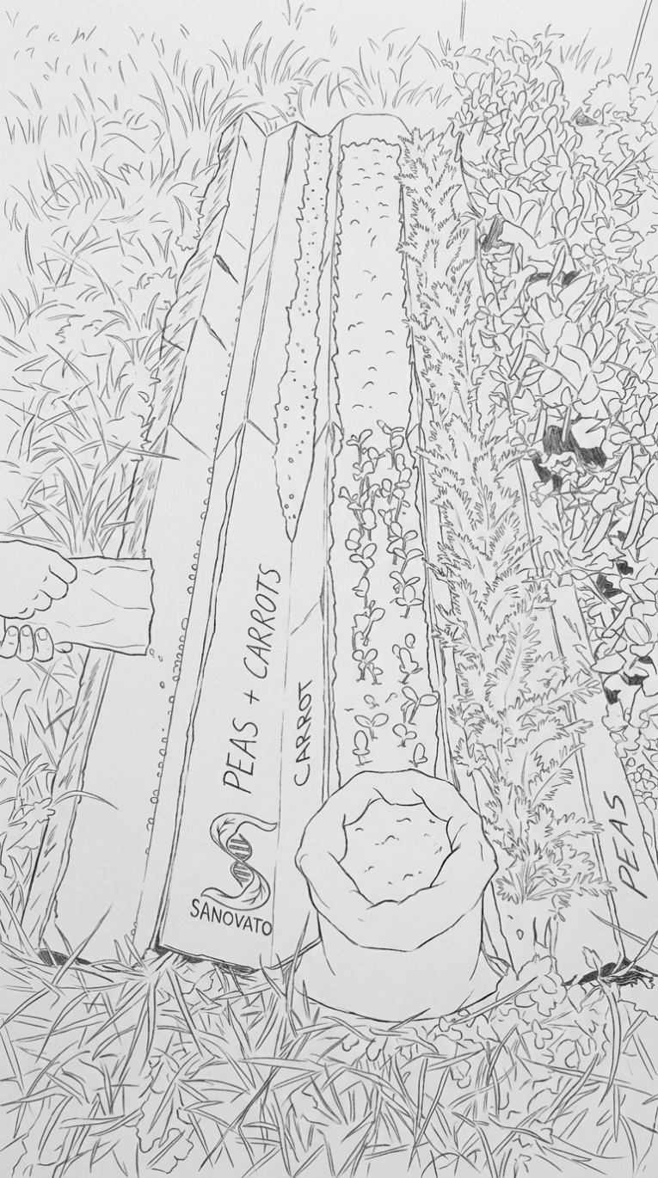
1. O produkte
Vážený zákazník, zakúpili ste si inovatívny pestovateľský nástroj Sano Seeding Comb (Sadbový hrebeň). Produkt je navrhnutý na základe moderných princípov bezorbového poľnohospodárstva (no-till agrikultúry) a permakultúry. Jeho primárnou funkciou je optimalizácia výsevu do presných riadkov, cielená distribúcia hnojiva, efektívny vodný manažment a mechanické potlačenie rastu nežiaducich burín.
Produkt je vyrobený z profilovanej 5-vrstvovej vlnitej lepenky 2240 x 2400 mm s hrúbkou 7 mm, čo zabezpečuje jeho predĺženú mechanickú odolnosť počas pestovateľskej sezóny. Materiál je plne hydrofilný (schopný absorbovať vodu) a 100 % biologicky degradovateľný. Kartón funguje ako dočasný mulč (pôdny pokryv) a po ukončení svojej funkcie sa stáva zdrojom uhlíka pre pôdny edafón (pôdne organizmy).
Materiálová bezpečnosť:
Environmentálna špecifikácia obalu pre bezpečnú pôdnu aplikáciu:
Tento obal bol navrhnutý a testovaný s cieľom maximalizovať kompatibilitu s pôdnym ekosystémom
Nosič a lepenie (Food-Grade Standard): Vlnitá lepenka je spájaná výlučne biodegradovateľným natívnym pšeničným škrobom, ktorý spĺňa najprísnejšie normy pre styk s potravinami (BfR, FDA). V pôde funguje ako čistý zdroj uhlíka pre mikrobióm. Obsahuje stopové množstvá bóru, ktorý po uvoľnení slúži ako esenciálny mikronutrient pre bunkové steny rastlín.
Aktívna potlač (Minerálna báza): Potlač je realizovaná anorganickou farbou na vodnej báze s minimálnym obsahom prchavých látok (VOC < 0,29 %). Namiesto syntetických uhlíkových sadzí je použitý výlučne anorganický minerál Fe₃O₄ (Pigment Black 11). V pôdnom prostredí tento pigment zvetráva a prostredníctvom mikrobiálnych siderofórov poskytuje biologicky dostupné železo (Fe) pre koreňový systém.
Garantovaná čistota: Komplexný materiál striktne garantuje absenciu ťažkých kovov, endokrinných disruptorov (bisfenoly, ftaláty) a akýchkoľvek látok zo zoznamu SVHC (Substances of Very High Concern). Nedochádza k uvoľňovaniu karcinogénnych primárnych aromatických amínov (PAA) ani k bioakumulácii toxínov v pôde.
Referenčné dokumenty a certifikácia komponentov:
- Certifikát pre lepenku (škrobové spojivo): GDO Product Dossier (Release 07, 2025-07-07) – schválenie pre styk s potravinami, Vegan, Non-GMO.
- Certifikáty pre aditíva lepidla: Vyhlásenie Minko SVHC (vydané 30.06.2025) a Donauchem SVHC (vydané 27.08.2025).
- Certifikát pre potlač (zdravotná nezávadnosť farby): Deklarácia SVHC V.19.0 a deklarácia o absencii ťažkých kovov V.2.0 (Siegwerk Druckfarben AG & Co. KGaA).
- Materiálová špecifikácia farby: UNIBASE BLACK SD (Kód materiálu: 12-904426-9.1470, Verzia 5.2).
Teda žiadne ťažké kovy , žiadne plasty, žiadne syntetické spojivá a toxické farbivá. Bolo by to prísne proti naším firemným zásadám. Certifikáty sú na našej webovej stránke www.sanovato.com/co-je-sadbovy-hreben/
2. Funkčný mechanizmus Sano Seeding Comb
Geometria produktu je založená na striedaní vrcholov a údolí (drážok), čo vytvára špecifickú mikroklímu pre rastliny:
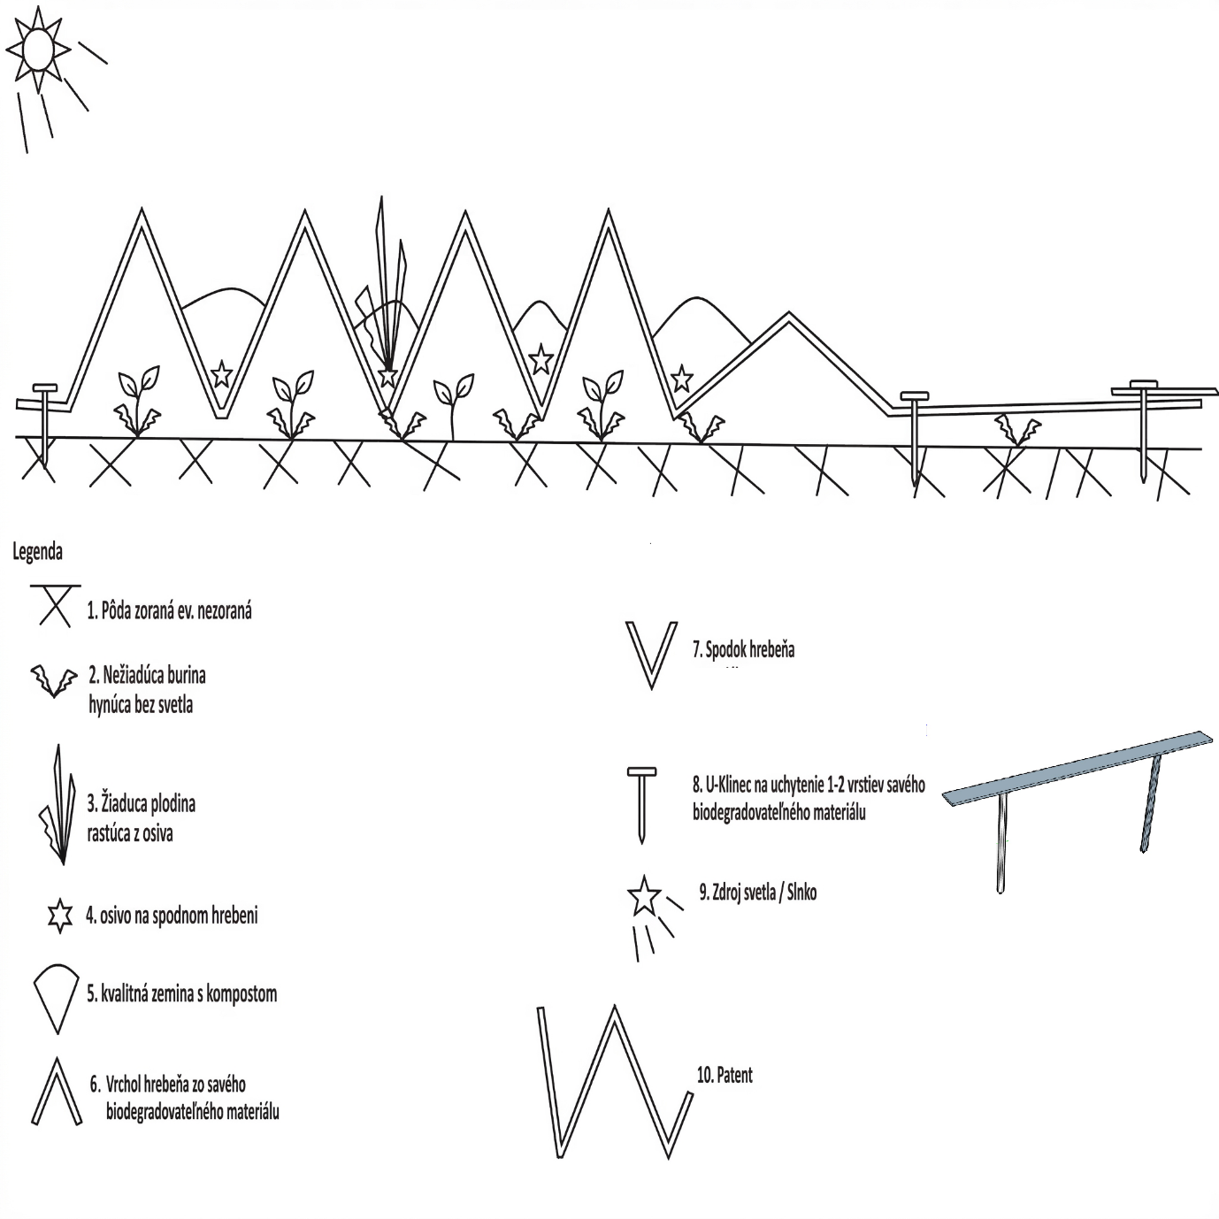
- Vrcholy hrebeňa : Poskytujú mechanickú bariéru a zatieňujú medziriadkový priestor. Voda po nich steká do drážok, vďaka čomu vrcholy rýchlejšie presychajú, čo spomaľuje ich degradáciu. Na rozdiel od bežného kartónu je materiál v ohyboch spracovaný profesionálnou raznicou, čo zabraňuje predčasnému lámaniu a strate tieniacej funkcie.
- Spodky hrebeňa = Spodné drážky (výsevné lôžka): Slúžia ako zberné línie pre osivo a granulované hnojivo. Pri plošnom rozptyle padá osivo vplyvom gravitácie presne do týchto drážok. Následným zasypaním drážok vyzretým kompostom alebo substrátom vzniká ideálne prostredie pre klíčenie. Biologická interakcia: Vo vlhkom prostredí a v priamom kontakte s pôdou začne materiál na dne drážok postupne mäknúť. Celulóza slúži ako substrát pre saprofytické huby a mikroorganizmy. Tento proces podporuje vznik mykorízy (symbiotické spolužitie húb a koreňov rastlín), ktorá výrazne zväčšuje absorpčnú plochu koreňového systému a uľahčuje hlboké zakorenenie plodiny.

3. Hlavné prínosy pre pestovanie
- Eliminácia buriny bez herbicídov: Povrchová plocha produktu zamedzuje prístupu svetla k povrchu pôdy. Semená burín v pôdnej banke buď nevyklíčia, alebo vyklíčené rastliny vplyvom absencie fotosyntézy odumierajú. V čase úplnej degradácie kartónu je už pestovaná kultúra dostatočne vyvinutá na to, aby životaschopnej burine prirodzene konkurovala. Odpadáva Vám tak namáhavá manuálna údržba.
- Dokonalá priestorová organizácia: Produkt vytvára exaktné paralelné riadky s definovanými rozostupmi. Tento systém je plne kompatibilný so štandardnou mechanizáciou pre ručné plečkovanie (pracovný záber 140–320 mm).
- Efektívny vodný manažment: Geometria hrebeňa smeruje zrážkovú vodu a umelú závlahu priamo k osivu a koreňovej zóne. Krytá pôda minimalizuje plošný výpar (evaporáciu) a chráni pôdne organizmy (napr. dážďovky) pred predátormi a vysychaním.
- Ochrana pôdneho mikrobiómu: Inštalácia nevyžaduje hlbokú orbu ani rýľovanie. Zachováva sa tak prirodzená štruktúra pôdy a symbiotické väzby, čo z dlhodobého hľadiska zvyšuje prirodzenú úrodnosť.
- Integrovaný systém značenia: Široké povrchové lamely umožňujú priamy popis (názov odrody, dátum výsevu) pomocou štandardného značkovača.

4. Návod na aplikáciu a inštaláciu
Krok 1: Príprava podkladu
Sadbový hrebeň je možné aplikovať na zoranú, nakyprenú, ale aj na nespracovanú pôdu či nízko pokosený trávnik. Povrch pred aplikáciou iba zľahka mechanicky zarovnajte.
Krok 2: Konfigurácia riadkov a chodníkov
Sano Seeding Comb je priestorovo variabilný. Konfiguráciu prispôsobte požadovanej šírke záhonu:
  - Pre maximálny komfort so širokými chodníkmi: Ponechaním okrajových lamiel (lamely 1–2 a 13–14) v rozloženom stave na teréne vytvoríte stabilné pochôdzne plochy. Zabraňujú tvorbe blata, bránia utláčaniu pôdy v koreňovej zóne a uľahčujú zber úrody. ( Dajú sa ale použiť aj na zakrývanie pri využívaní „Záhonov rozumu“ s kompostujúcim sa organickým odpadom - 2 stredné lamely produktu sa stanú novým chodníkom ) 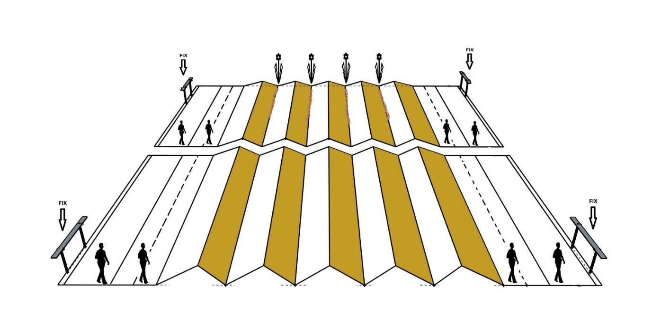
- Zúžený záhon s maximálnou výťažnosťou: Na predposledných sa nachádza tzv. bigovanie (vytlačené vodiace ryhy). Miernym tlakom pozdĺž týchto rýh môžete lamely prehnúť a vytvoriť tak dodatočný hrebeň (striešku). Týmto úkonom sa zúži chodník a získate ďalšiu výsevnú drážku.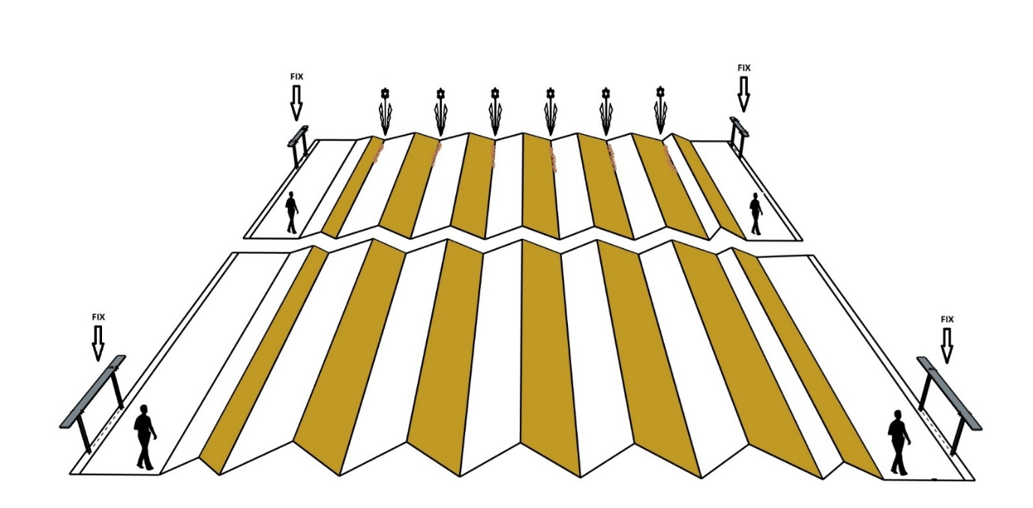
alebo môžete zrušiť chodníky úplne:
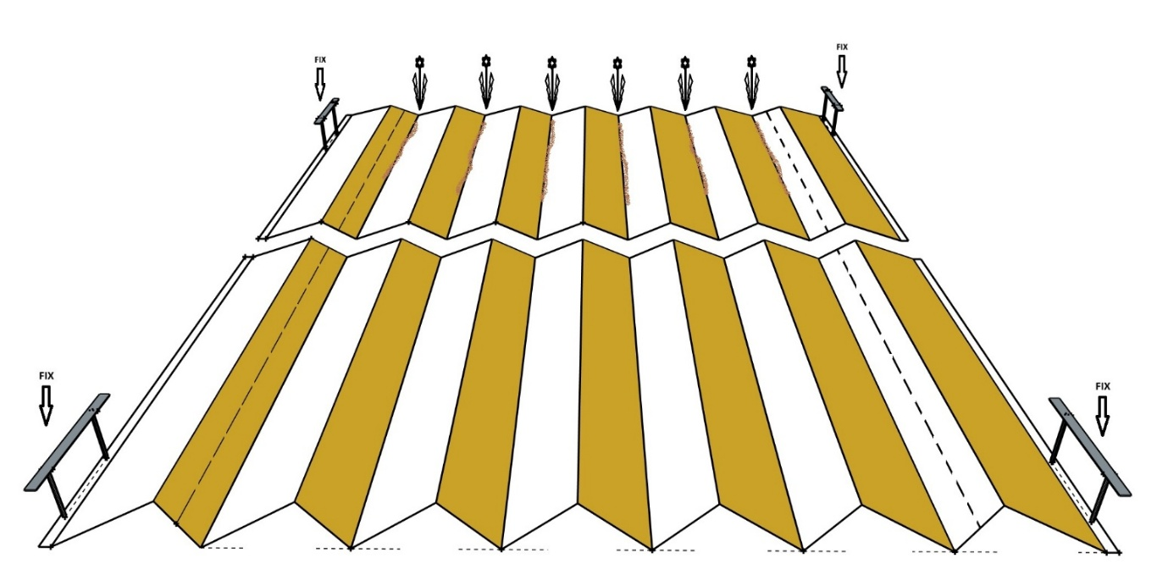
(Poznámka: Pri veternom počasí odporúčame hrebeň počas formovania dočasne zaťažiť napríklad kovovými prútmi/roksormi, až do momentu zasypania drážok zeminou).
Krok 3: Kotvenie do terénu
Správne naformovaný hrebeň musí byť mechanicky fixovaný k podkladu, aby odolal vplyvom vetra do momentu prirodzeného usadnutia.
Na kotvenie okrajov odporúčame použiť nerezové U-spony (U-klince). Ich výhodou je vysoká pevnosť, odolnosť voči korózii a jednoduché odstránenie po sezóne.
(Upozornenie: Neodporúčame používať lacné plastové kotvy. Vplyvom UV žiarenia a mrazu krehnú, lámu sa v pôde a kontaminujú ju mikroplastmi. Štandardné železné klince s malou hlavičkou zasa v pôde rýchlo korodujú a ťažko sa hľadajú).
Krok 4: Výsev a aplikácia kompostu
- Rozptýľte osivo a granulované hnojivo nad plochou. Materiál prirodzene skĺzne na dno drážok.
- Výsevné drážky rovnomerne zasypte vrstvou kvalitného kompostu alebo pestovateľského substrátu ( Kritické upozornenie: Používajte výhradne termofilne spracovaný (dobre vyzretý) kompost, pri ktorom procesná teplota presiahla 55 °C. Iba tak zaručíte, že si do drážok nezanesiete životaschopné semená nových burín.
- Ak sa neočakáva dážď , celú inštalovanú plochu rovnomerne zalejte vodou, aby sa naštartoval proces klíčenia a zmäkčovania spodnej časti kartónu.

Výroba a distribúcia:
SANOVATO s.r.o.
Jelšová 3, 92701 Šaľa]
Slovenská republika
www.sanovato.com
sanovatosk@gmail.com

